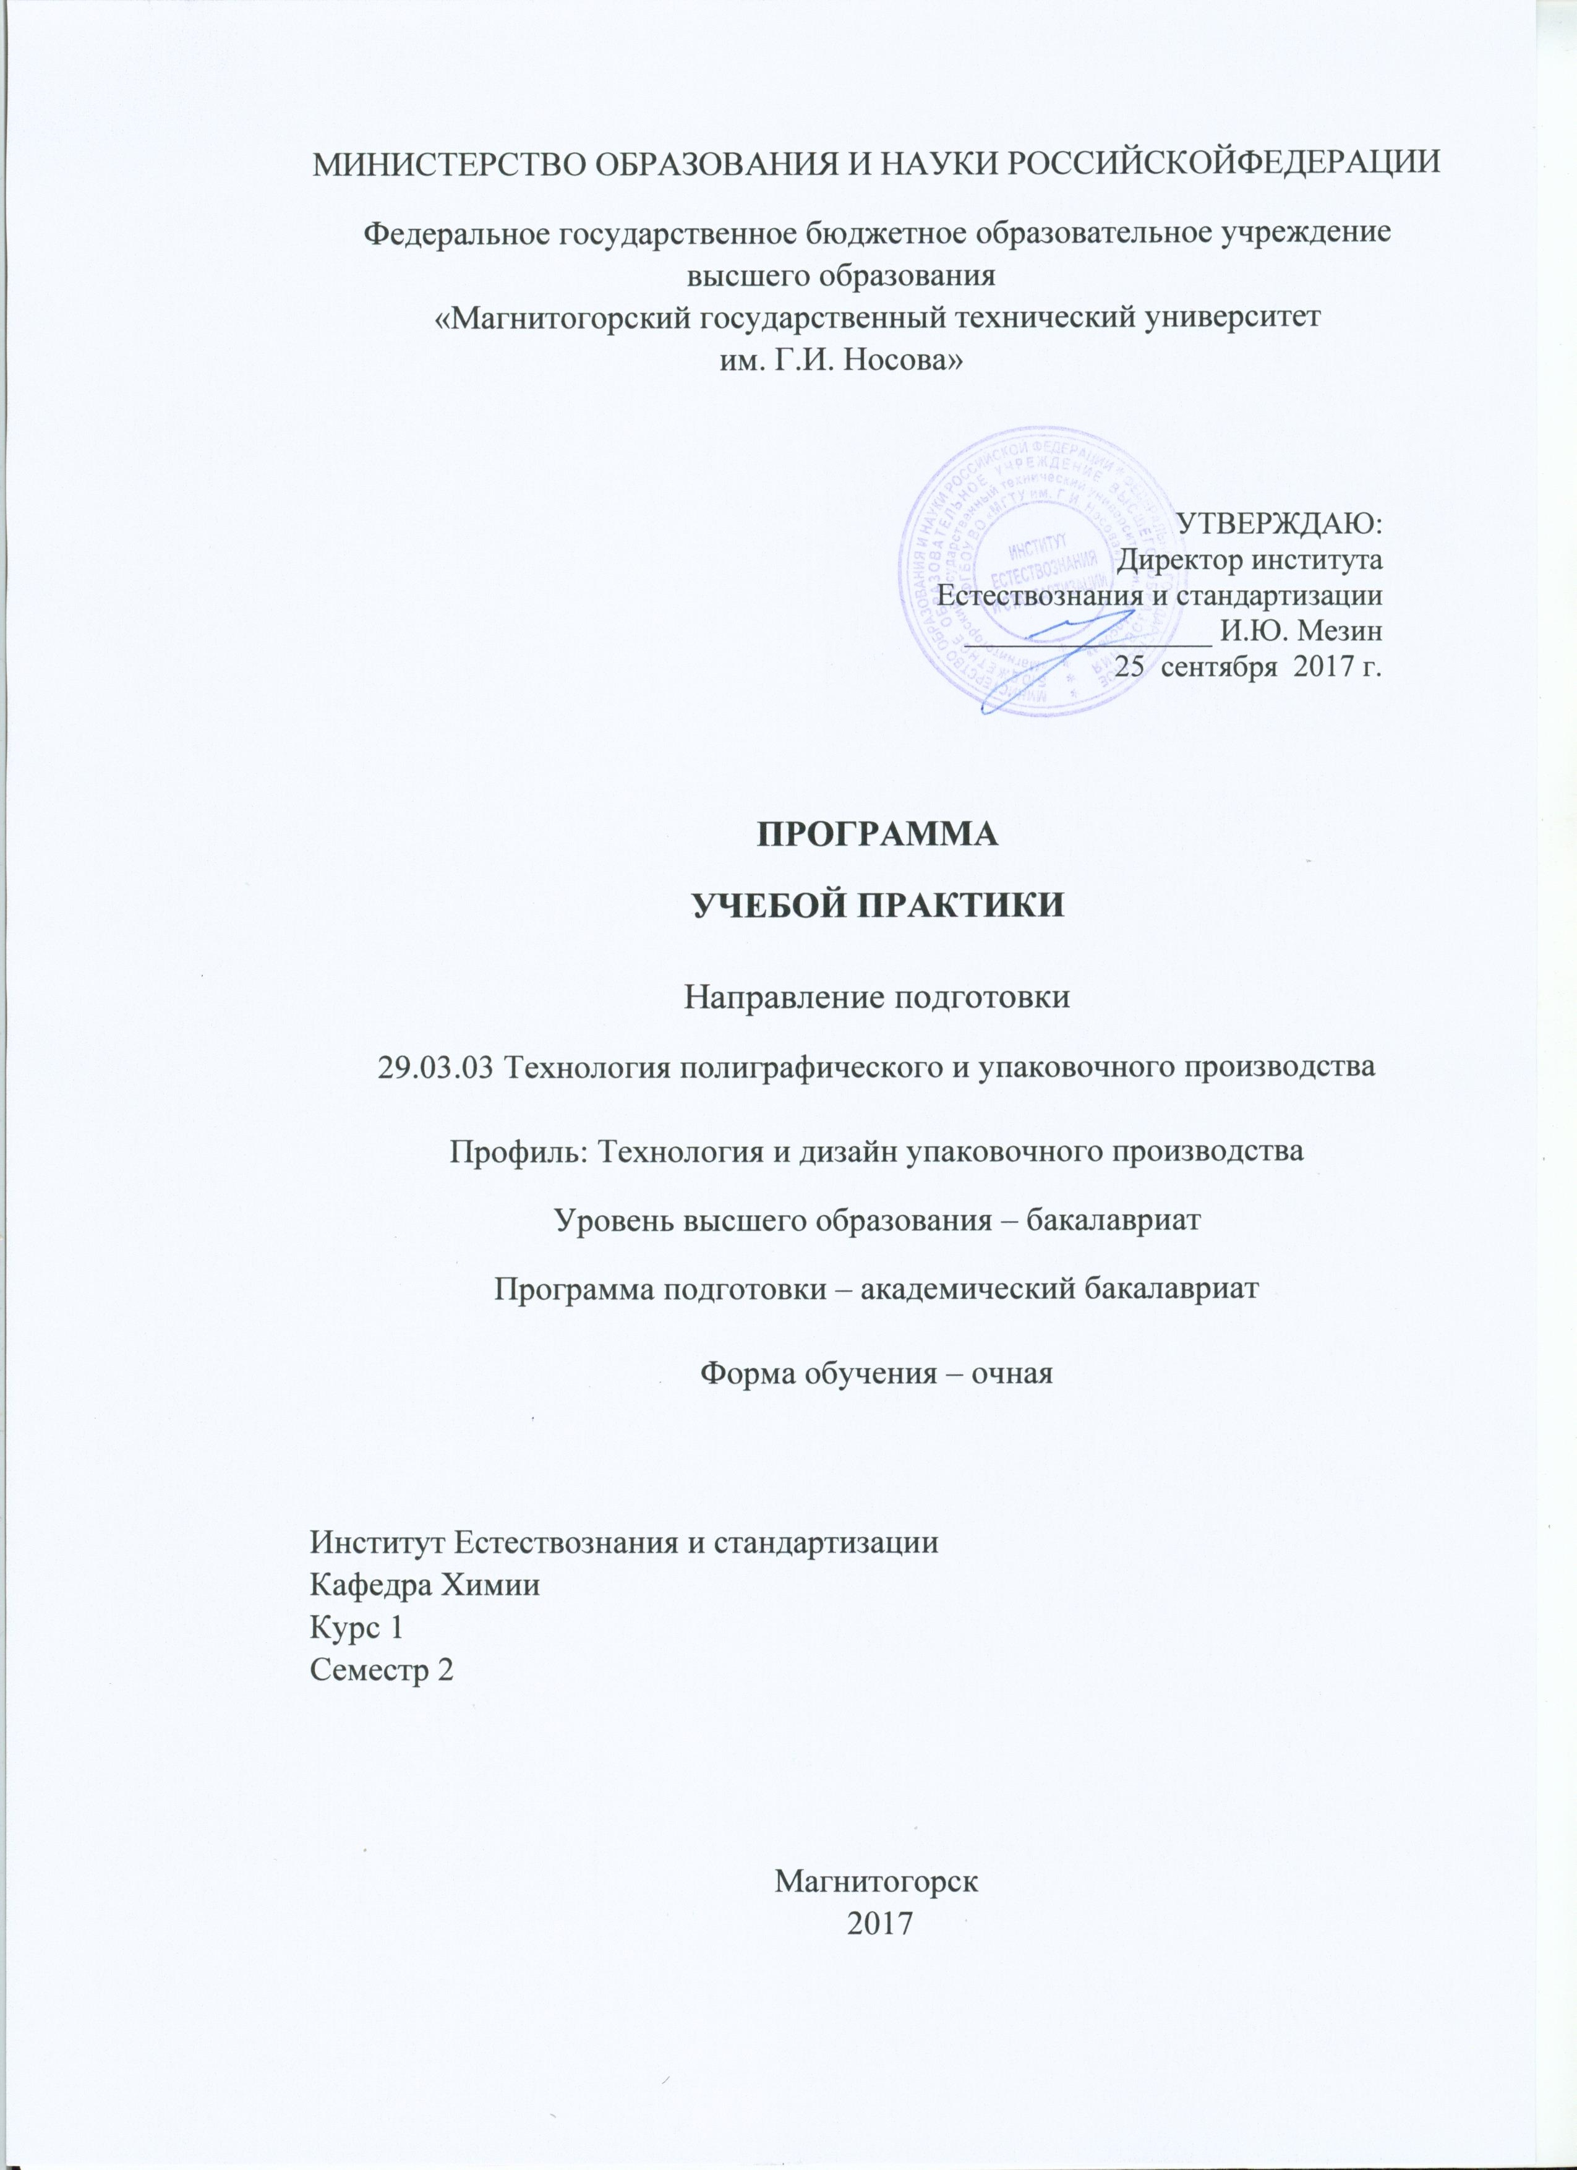
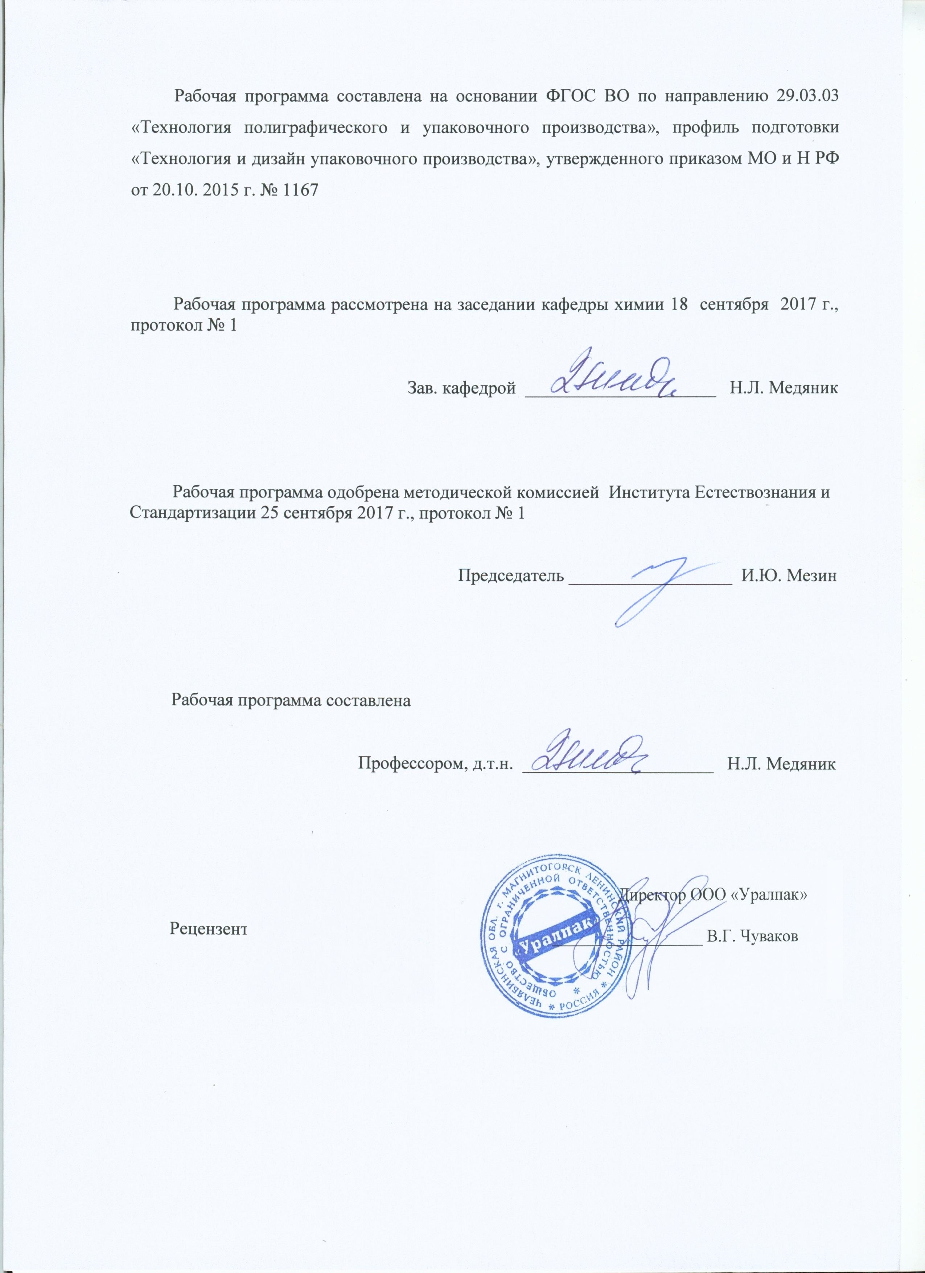
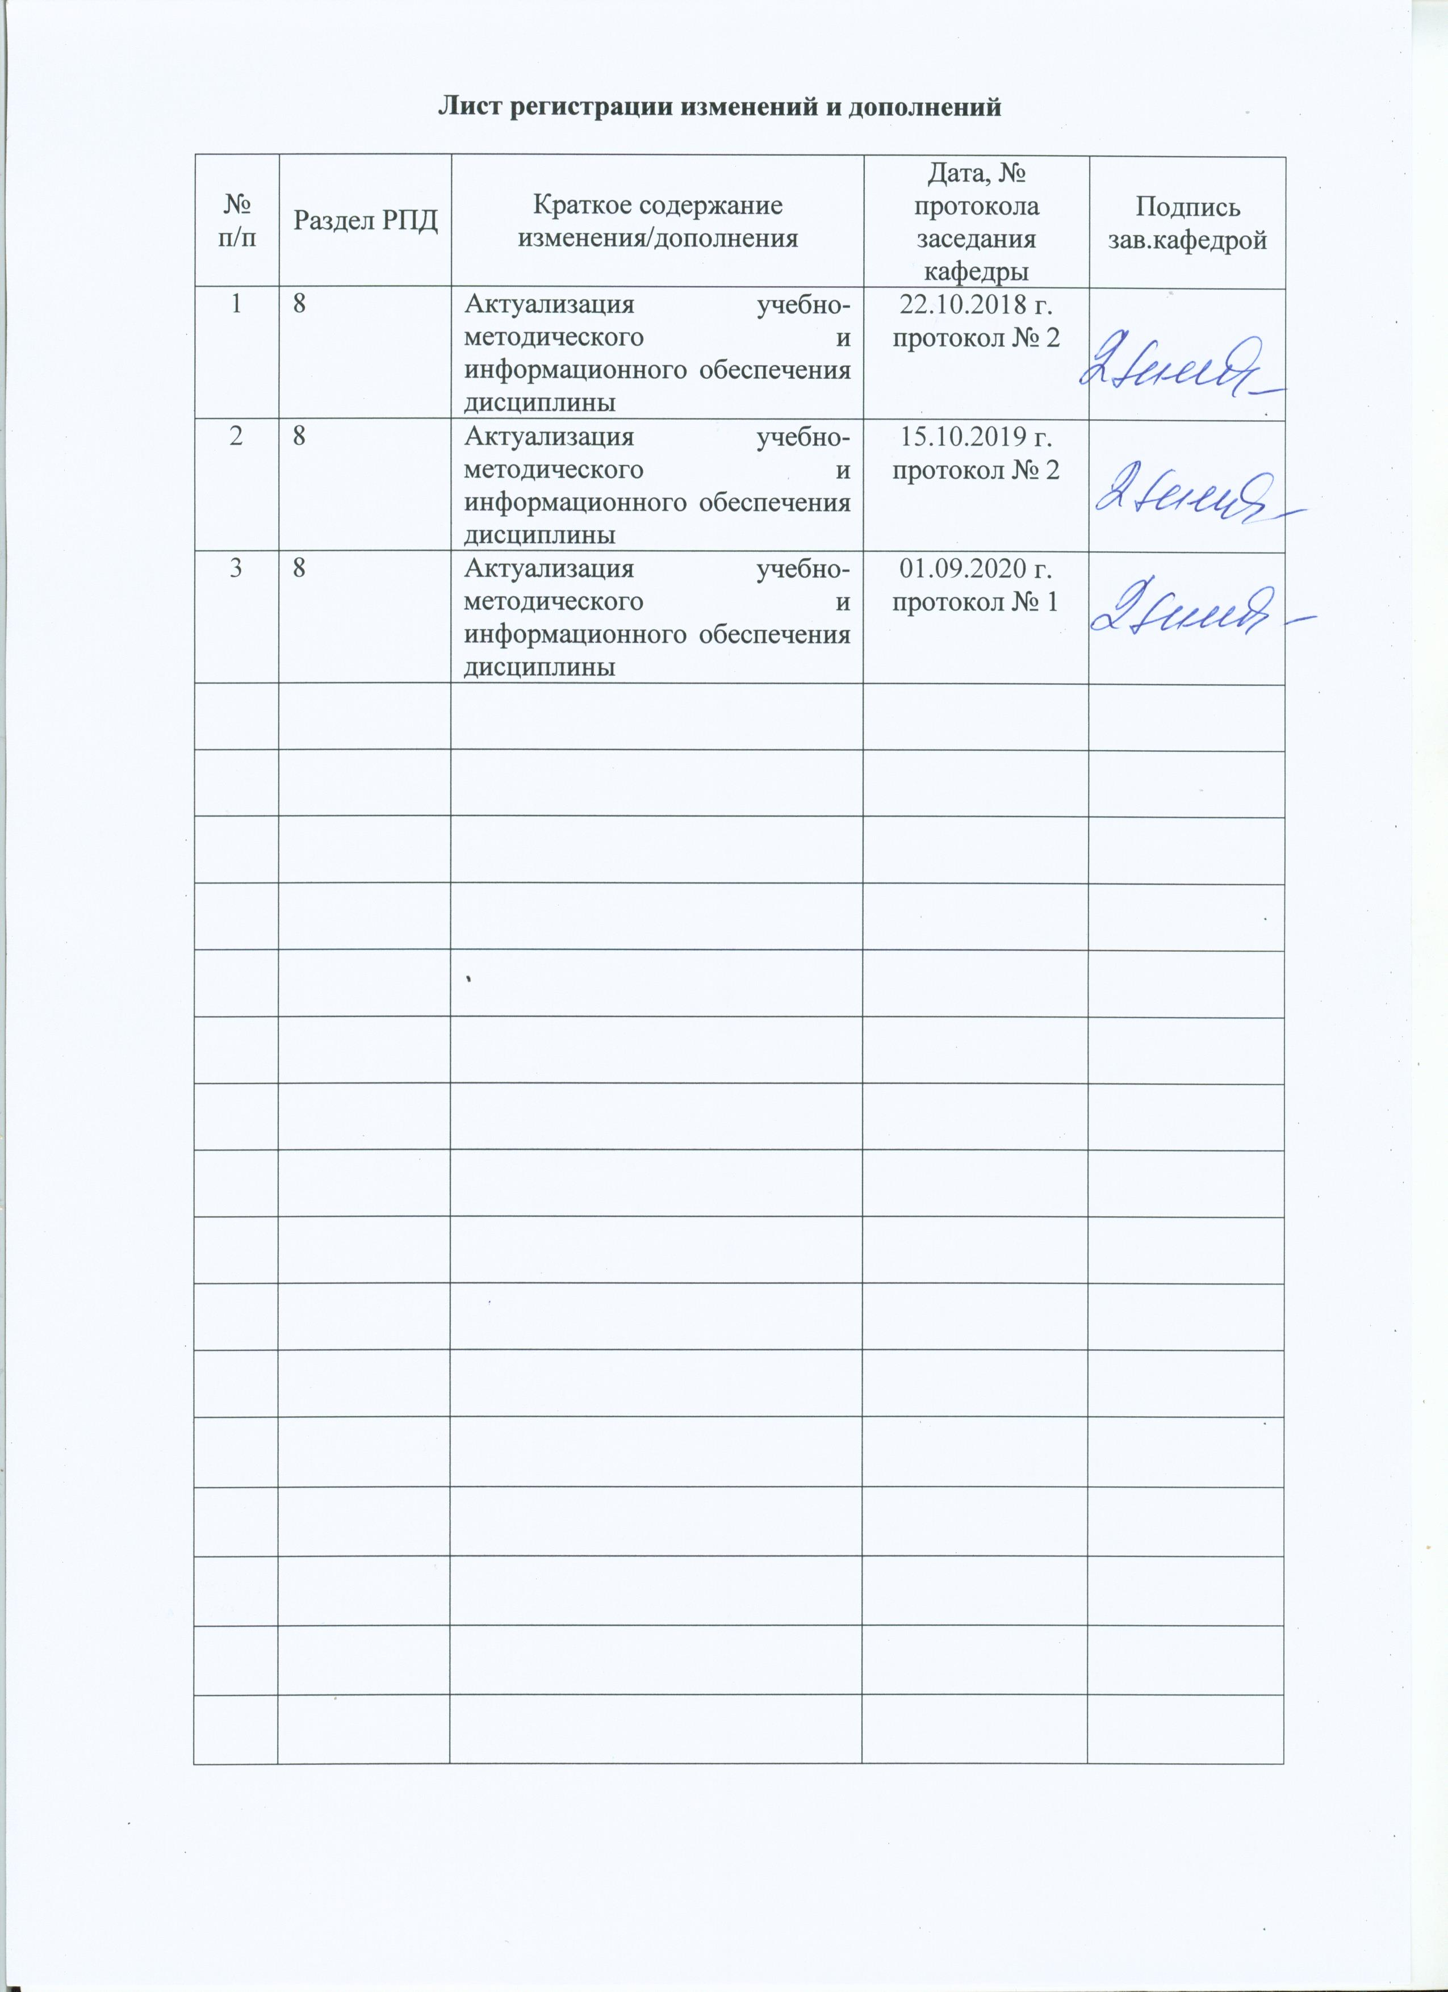
- Цели учебной практики

Целями учебной практики по направлению 29.03.03 Технология полиграфического и упаковочного производства являются: ознакомление обучающихся с характером и особенностями их будущей специальности, с ролью и местом упаковочной отрасли в экономике государства; получение общего представления о предприятиях упаковочной отрасли, о выпускаемой продукции, используемых технологиях, применяемом оборудовании, перспективах дальнейшего развития упаковочного и полиграфического производства; подготовка к осознанному и углубленному изучению инженерно-технологических дисциплин, отражающих специфику отраслевого производства, и специальных дисциплин.

- Задачи учебной практики

Задачами учебной практики являются: исследование актуальности использования упаковочных материалов и в целом конкретного направления упаковочного производства, изучение сфер применения различных видов упаковки; раскрытие истории развития производства различных видов упаковки, оценка современного состояния производства упаковки; общая характеристика сырья и целевых продуктов; описание общей структуры деятельности предприятия по производству указанного вида упаковки; представление общей технологической последовательности производства указанного вида упаковки, основного технологического оборудования; изучение достоинств и недостатков изучаемого вида упаковки и его производства. Изучение основных факторов, которые надо учитывать при конструировании упаковки; видов упаковочных конструкций; характеристик основных средств художественного конструирования упаковки, композиции, средств композиции, понятий стиль, фирменный стиль, Изучение составляющих фирменного стиля и их особенностей, роли цвета и особенностей зрительного восприятия. Исследование актуальности качественного полиграфического воспроизведения в производстве упаковки; видов печати, их основных особенностей. Оценка современного состояния полиграфии.

- Место учебной практики в структуре основной образовательной программы

Обучающиеся по направлению 29.03.03 «Технология полиграфического и упаковочного производства», проходят учебную практику, которая входит в обязательный перечень учебных циклов основной образовательной программы бакалавриата. Успешное прохождение учебной практики студентами предполагает знание основных положений следующих дисциплин: История. Иностранный язык. Математика. Химия. Информатика. Культурология и межкультурное взаимодействие. Основы профессионально-технической деятельности.
Навыки, полученные в предшествующих дисциплинах должны способствовать успешному освоению задач учебной практики. Знания, полученные в процессе прохождения учебной практики, будут способствовать успешному освоению последующих профессиональных дисциплин, прохождению производственной и производственной - преддипломной практик. А также знания и навыки, полученные обучающимися при прохождении учебной практики будут способствовать успешной сдаче государственного экзамена и защите выпускной квалификационной работы.

- Место проведения учебной практики

Требования к организации учебной практики определяются ФГОС ВО по направлению подготовки 29.03.03 «Технология полиграфического и упаковочного производства». Организация учебной практики на всех этапах должна быть направлена на обеспечение непрерывности и последовательности ознакомления обучающихся с характером и особенностями их будущей специальности.
Учебная практика может осуществляется путем чередования экскурсий на предприятиях и в структурных подразделениях высшего учебного заведения с теоретическими занятиями.
При выборе и закреплении базовых предприятий для проведения учебной практики кафедра использует объективные критерии, оценивающие специфические особенности предприятия. Учебная практика может организовываться на предприятиях упаковочной отрасли и в структурных подразделениях учебных заведений, например таких как:
- ООО «АЛЬКОР» (г. Магнитогорск);
- ООО «Уралпак» (г. Магнитогорск);
- ООО «Эксперт Упак» (г. Магнитогорск);
- ООО «ФКП», «ФАБРИКА КАРТОННОЙ ПРОДУКЦИИ» (г. Верхнеуральск);
- ООО «Технохим» (г. Магнитогорск);
- лаборатория кафедры химии, ФГБОУ ВО «МГТУ им. Г.И. Носова».
Перечень предприятий может ежегодно уточняться.
Способ проведения учебной практики: стационарная или выездная. В зависимости от уточненного перечня предприятий на текущий учебный год.
По способу организации учебная практика является непрерывной.

- Компетенции обучающегося, формируемые в результате прохождения учебной практики и планируемые результаты обучения

В результате прохождения учебной практики у обучающего, должны быть сформированы следующие компетенции:

Структурный элемент  компетенции | Планируемые результаты обучения
ОК-5
способностью к самоорганизации и самообразованию
Знать | - основы логики, нормы критического подхода, формы анализа;  - методы абстрактного мышления при установлении истины;  - методы научного исследования путём мысленного расчленения объекта (анализ) и путём изучения предмета в его целостности, единстве его частей (синтез)
Уметь | - адекватно воспринимать информацию, логически верно, аргументировано и ясно строить устную и письменную речь;  - с использованием методов абстрактного мышления, анализа и синтеза анализировать альтернативные варианты решения исследовательских задач
Владеть | - навыками постановки цели, способностью в устной и письменной речи логически оформить результаты мышления;  - целостной системой навыков использования абстрактного мышления при решении проблем, возникающих при выполнении исследовательских работ, навыками отстаивания своей точки зрения
ОПК-3
способностью собирать, обрабатывать и интерпретировать данные, необходимые для формирования собственного мнения в области профессиональной деятельности
Знать | - основное сырье и материалы, используемые в технологических процессах и требований к конечной продукции;  - основное оборудование, используемое на предприятиях упаковочной отрасли;  - основные технологические процессы упаковочного производства
Уметь | - обрабатывать и интерпретировать результаты исследования;  - критически оценивать и использовать новейшие достижения в области профессиональной деятельности
Владеть | - способностью и готовностью сочетать теорию и практику для решения инженерных задач  - практическими навыками теоретического исследования для формирования собственного мнения в области профессиональной деятельности
ПК-4
способностью изучать и анализировать научно-техническую информацию, результаты отечественных и зарубежных исследований и применять их в практической деятельности
Знать | - современные направления и тенденции в области исследований, развития технологических процессов, создания упаковочного производства
Уметь | - систематизировать и анализировать научно-техническую информацию в области отечественных и зарубежных исследований по проблематике специальности
Владеть | - практическими навыками теоретического исследования в области упаковочного производства и применения результатов исследования в практической деятельности

- Структура и содержание учебной практики

Общая трудоемкость практики составляет 6 зачетных единиц, 216 акад. часов, в том числе:
– контактная работа 7,3 акад. часа;
– самостоятельная работа 208,7 акад. часа.

№  п/п | Разделы (этапы) и содержание практики | Виды работ на практике,  включая самостоятельную работу студентов
1. | Подготовительный этап | Проводится организационное собрание обучающихся, в т.ч. вводный инструктаж; знакомство с порядком прохождения учебной практики. Выдача индивидуального задания.
2. | Основной этап | Проведение теоретических занятий. Проведение экскурсий на предприятиях или в структурных подразделениях вуза.
3. | Заключительный этап | Обработка и анализ полученной информации, подготовка и оформление отчета по практике. Защита отчета

Организационное собрание проводится в первый день практики. На нем обучающиеся знакомятся с руководителем практики, основными вопросами организации и проведения практики, сроками проведения практики. Проводится вводный инструктаж по технике безопасности, противопожарной безопасности, по правилам внутреннего трудового распорядка предприятий.
На собрании обучающиеся получают рабочую программу практики, тему индивидуальных заданий, знакомятся с требованиями по сбору информации, написанию отчета по практике и его защите.
Теоретические занятия могут проводиться в производственных условиях, либо в условиях вуза в виде лекций, семинаров-дискуссий и т.п. В качестве лекторов-дублеров, докладчиков, оппонентов могут выступать ведущие специалисты, руководители предприятий, преподаватели, студенты группы. Занятия могут включать следующие основные направления:
- ознакомление обучающихся с возможными направлениями, характером и особенностями будущей профессиональной деятельности;
- общее ознакомление с предприятиями, выпускаемой продукцией, перспективами их развития;
- ознакомление с основными структурными подразделениями предприятия и их функциями;
- ознакомление с общей технологией и основным оборудованием предприятий;
- ознакомление с общими особенностями производства основных видов упаковочных материалов, разработкой дизайна.
Темы индивидуальных заданий определяются руководителем практики, возможна ежегодная корректировка тем. При этом обучающийся имеет право выбора темы, а также может предложить свою тему, обосновав целесообразность ее разработки. Задания могут выполняться творческими целевыми группами обучающихся с распределением учебных обязанностей, как в процессе выполнения задания, так и в процессе защиты отчета.
Экскурсии на предприятия проводятся в соответствии с графиком и программой практики и имеют целью дать обучающимся объективное и общее представление об упаковочной отрасли:
- изучение основных видов выпускаемой упаковки, этапами, основными особенностями технологии ее производства (разработка дизайна, конструирование упаковки, изготовление заготовок, контроль и испытание);
- ознакомление с перспективными направлениями и способами разработки дизайна, конструирования упаковки, нанесения печати;
- представление о научной организации труда, организации и планировании производства, о новейших достижениях отечественного упаковочного производства;
- ознакомление с мероприятиями по улучшению качества выпускаемых изделий (повышение надежности, долговечности и т.п.);
- изучение передового опыта упаковочной отрасли и т.д.

- Оценочные средства для проведения промежуточной аттестации по учебной практике

Промежуточная аттестация по учебной практике имеет целью определить степень достижения запланированных результатов обучения и проводиться в форме зачета с оценкой.
Зачет с оценкой выставляется обучающемуся за подготовку и защиту отчета по практике.
Подготовка отчета выполняется обучающимся самостоятельно под руководством преподавателя. При написании отчета обучающийся должен показать свое умение работать с нормативным материалом и литературными источниками, а также возможность систематизировать и анализировать фактический материал и самостоятельно творчески его осмысливать.
Содержание отчета определяется индивидуальным заданием, выданным руководителем практики. В процессе написания отчета обучающийся должен разобраться в теоретических вопросах избранной темы, самостоятельно проанализировать практический материал, разобрать и обосновать практические предложения.
На протяжении всего периода прохождения практики обучающийся должен вести дневник по практике, который будет являться приложением к отчету.
Обязательной формой отчетности является письменный отчет.
Содержание отчета должно включать следующие разделы:
1. Титульный лист.
2. Лист задания.
3. Реферат.
4. Содержание.
5. Нормативные ссылки (не обязательная часть, по согласованию с руководителем практики).
6. Введение.
7. Основная часть.
8. Индивидуальное задание.
9. Заключение.
10. Список использованных источников.
11. Приложения.
В зависимости от особенностей индивидуального задания наименование разделов и их содержание могут быть изменены или уточнены руководителем практики (см. методические указания).
Отчет по практике является основным документом обучающегося, отражающим выполненную им работу во время практики, полученные теоретические знания и умения.
Отчет по практике подписывается обучающимся и сдается на кафедру руководителю по практике для предварительной проверки в соответствии с программой и графиком.
Требования к структуре и содержанию отчета по учебной практике определены методическими рекомендациями: Бодьян, Л.А. Общие требования к структуре и оформлению курсовых работ/проектов, творческих работ, отчетов по практике, рефератов (переиздание): методические указания для самостоятельной работы студентов, обучающихся по направлению 29.03.03 «Технология полиграфического и упаковочного производства» очной формы обучения / Л.А. Бодьян, Н.Л. Калугина, И.А. Варламова, Х.Я. Гиревая; Магнитогорский гос. технический ун-т им. Г. И. Носова. – Магнитогорск : МГТУ им. Г. И. Носова, 2020. – 43 с. – Текст : непосредственный.
Готовый отчет сдается на проверку преподавателю не позднее 3-х дней до окончания практики. Преподаватель, проверив отчет, может возвратить его для доработки вместе с письменными замечаниями. Обучающийся должен устранить полученные замечания и публично защитить отчет.
Завершающим этапом учебной практики является защита отчета лично каждым обучающимся перед руководителем практики в соответствии с программой и графиком. На защите обучающийся должен ориентироваться в содержании отчета, подробно отвечать на вопросы теоретического и практического характера.

Примерное индивидуальное задание на учебную практику:
Тема индивидуального задания выдается руководителем практики от МГТУ и от предприятия и заносится обучающимся в отчет практики и подробно отражается в отчете по практике.
Тема и содержание индивидуального задания зависят от характера производства, функциональных задач подразделения, темы выпускной квалификационной работы и других условий.
Рекомендуемый перечень тем индивидуальных заданий на учебную практику (корректируется ежегодно и индивидуально):
1. «Промышленная упаковка металлопродукции».
2. «Дизайн в упаковочном производстве».
3. «Производство упаковки с ионами серебра».
4. «Производство упаковки с ионами серебра».
5. «Производство металлической тары и упаковки».
6. «Производство упаковки из полимерных материалов (полистирола)».
7. «Утилизация и вторичная переработка упаковки».
8. «Технология изготовления упаковки из бумаги».
9. «Производство вспененной тары и упаковки».
10. «Вакуумная упаковка».
11. «Активная» упаковка».

Цель прохождения практики:
- изучение опыта работы в сфере деятельности, соответствующей направлению 29.03.03 «Технология полиграфического и упаковочного производства».

Задачи практики:
- ознакомление с технологической документацией организации;
- изучение технологии производства изделий на базе данного предприятия;
- изучение и анализ процесса контроля качества исходного сырья и готовой продукции.

Вопросы, подлежащие изучению:
- принцип работы основных узлов технологического оборудования;
- на основе изучения технической документации предприятия, изучить схему производственного цикла предприятия.

Планируемые результаты практики:
- подготовка выводов о деятельности предприятий или организаций, востребованности их продуктов на соответствующих рынках, а также практических рекомендаций по совершенствованию организационных и экономических аспектов их деятельности;
- публичная защита своих выводов и отчета по практике.

Контрольные вопросы для проведения аттестации:
- Охарактеризовать конкретное направление, характер и особенности упаковочного и полиграфического производства (в соответствии с заданием);
- Основное сырье и материалы, используемые в технологических процессах и требования к конечной продукции;
- Общая характеристика предприятия (отрасли), выпускаемой продукции, перспективы их развития;
- Характеристика основных структурных подразделений предприятия и их функции;
- Характеристика основных технологических процессов и основного оборудования предприятий, способы осуществления основных технологических процессов;
- Принципиальные схемы технологических процессов производства продукции;
- Характеристика особенностей производства основных видов упаковочных материалов, разработки дизайна полиграфической продукции.
- Основные направления научно-технического развития в области материалов, технологий и оборудования.
- Актуальность использования упаковочных материалов и в целом конкретного направления упаковочного производств.
- Сферы применения различных видов упаковки.
- История развития производства различных видов упаковки.
- Оценка современного состояния производства упаковки.
- Общая характеристика сырья и целевых продуктов.
- Общая структура деятельности предприятия по производству указанного вида упаковки.
- Описание общей технологической последовательности производства указанного вида упаковки, основного технологического оборудования.
- Достоинства и недостатки изучаемого вида упаковки и его производства.
- Основные факторы, которые надо учитывать при конструировании упаковки, дизайне полиграфических изданий.
- Виды упаковочных конструкций.
- Характеристика основных средств художественного конструирования упаковки, композиции, средств композиции, понятий стиль, фирменный стиль.
- Составляющие фирменного стиля и их особенностей, роль цвета и особенностей зрительного восприятия.
- Видов печатных технологий, их основные особенности.
- Оценка современного состояния полиграфических технологий.

Показатели и критерии оценивания:
– на оценку «отлично» (5 баллов) – обучающийся представляет отчет, в котором в полном объеме раскрыто содержание задания; текст излагается последовательно и логично с применением актуальных нормативных документов; в отчете дана всесторонняя оценка практического материала; используется творческий подход к решению проблемы; сформулированы экономически обоснованные выводы и предложения. Отчет соответствует предъявляемым требованиям к оформлению.
На публичной защите обучающийся демонстрирует системность и глубину знаний, полученных при прохождении практики; стилистически грамотно, логически правильно излагает ответы на вопросы; дает исчерпывающие ответы на дополнительные вопросы преподавателя; способен обобщить материал, сделать собственные выводы, выразить свое мнение, привести иллюстрирующие примеры.
– на оценку «хорошо» (4 балла) – обучающийся представляет отчет, в котором содержание раскрыто достаточно полно, материал излагается с применением актуальных нормативных документов, основные положения хорошо проанализированы, имеются выводы и экономически обоснованные предложения. Отчет в основном соответствует предъявляемым требованиям к оформлению.
На публичной защите обучающийся демонстрирует достаточную полноту знаний в объеме программы практики, при наличии лишь несущественных неточностей в изложении содержания основных и дополнительных ответов; владеет необходимой для ответа терминологией; недостаточно полно раскрывает сущность вопроса; отсутствуют иллюстрирующие примеры, обобщающее мнение студента недостаточно четко выражено.
– на оценку «удовлетворительно» (3 балла) – обучающийся представляет отчет, в котором содержание раскрыты слабо и в неполном объеме, выводы правильные, но предложения являются необоснованными. Материал излагается на основе неполного перечня нормативных документов. Имеются нарушения в оформлении отчета.
На публичной защите обучающийся демонстрирует недостаточно последовательные знания по вопросам программы практики; использует специальную терминологию, но допускает ошибки в определении основных понятий, которые затрудняется исправить самостоятельно; демонстрирует способность самостоятельно, но не глубоко, анализировать материал, раскрывает сущность решаемой проблемы только при наводящих вопросах преподавателя; отсутствуют иллюстрирующие примеры, отсутствуют выводы.
– на оценку «неудовлетворительно» (2 балла) – обучающийся представляет отчет, в котором содержание раскрыты слабо и в неполном объеме, выводы и предложения являются необоснованными. Материал излагается на основе неполного перечня нормативных документов. Имеются нарушения в оформлении отчета. Отчет с замечаниями преподавателя возвращается обучающемуся на доработку, и условно допускается до публичной защиты.
На публичной защите обучающийся демонстрирует фрагментарные знания в рамках программы практики; не владеет минимально необходимой терминологией; допускает грубые логические ошибки, отвечая на вопросы преподавателя, которые не может исправить самостоятельно.
– на оценку «неудовлетворительно» (1 балл) – обучающийся представляет отчет, в котором очень слабо рассмотрены практические вопросы задания, применяются старые нормативные документы и отчетность. Отчет выполнен с нарушениями основных требований к оформлению. Отчет с замечаниями преподавателя возвращается обучающемуся на доработку, и не допускается до публичной защиты.

- Учебно-методическое и информационное обеспечение учебной практики

а) Основная литература

- Мишурина, О. А. Технологии производства целлюлозных упаковочных материалов : учебное пособие / О. А. Мишурина, Э. Р. Муллина ; МГТУ. - Магнитогорск : МГТУ, 2017. - 1 электрон. опт. диск (CD-ROM). - Загл. с титул. экрана. - URL: https://magtu.informsystema.ru/uploader/fileUpload?name=2932.pdf&show=dcatalogues/1/1134635/2932.pdf&view=true (дата обращения: 01.09.2020). - Макрообъект. - Текст : электронный. - Сведения доступны также на CD-ROM.
2. Технологическое оборудование, оснастка и основы проектирования упаковочных производств: учебное пособие / Веселов А. И., Веселова И. А. - Москва.:ИНФРА-М Издательский Дом, 2017. - 262 с.: 60x90 1/16. - (ВО) (Переплёт 7БЦ). - ISBN 978-5-16-004406-4. - URL: https://new.znanium.com/catalog/product/558049 (дата обращения: 01.09.2020). - Текст: электронный.

б) Дополнительная литература

1. Технологическое оборудование упаковочного производства : практикум / Е. В. Тарасюк, А. П. Пономарева, О. А. Мишурина, Э. Р. Муллина ; МГТУ. - Магнитогорск : МГТУ, 2018. - 1 электрон. опт. диск (CD-ROM). - Загл. с титул. экрана. - URL: https://magtu.informsystema.ru/uploader/fileUpload?name=3535.pdf&show=dcatalogues/1/1514975/3535.pdf&view=true (дата обращения: 01.09.2020). - Макрообъект. - Текст : электронный. - Сведения доступны также на CD-ROM.
- Богуславский, Л.А. Технологические машины упаковочного производства : учебное пособие / Л.А. Богуславский, Л.Л. Богуславский, В.Б. Первов. - Москва : Издательско-торговая корпорация «Дашков и Ко», 2014. — 141 с. - ISBN 978-5-394-02457-3 - - URL: https://new.znanium.com/catalog.php?bookinfo=514558 (дата обращения: 01.09.2020). - Текст : электронный.
- Бурындин, В. Г. Основы технологии производства полимеров : учебное пособие / В. Г. Бурындин, Н. И. Коршунова, О. В. Ершова ; МГТУ, [каф. ХТУП]. - Магнитогорск, 2011. - 130 с. : ил., табл. - URL: https://magtu.informsystema.ru/uploader/fileUpload?name=489.pdf&show=dcatalogues/1/1087823/489.pdf&view=true (дата обращения: 01.09.2020). - Макрообъект. - Текст : электронный. - Имеется печатный аналог.
- Литвинец, Ю. И. Технологическое оборудование для переработки пластмасс методом экструзии : учебное пособие / Ю. И. Литвинец, В. Г. Бурындин, А. П. Пономарев ; МГТУ. - Магнитогорск : МГТУ, 2015. - 89 с. : ил., табл., схемы. - URL: https://magtu.informsystema.ru/uploader/fileUpload?name=1144.pdf&show=dcatalogues/1/1120748/1144.pdf&view=true (дата обращения: 01.09.2020). - Макрообъект. - Текст : электронный. - ISBN 978-5-9967-0671-6. - Имеется печатный аналог.
- Вторичная переработка отходов упаковки : учебное пособие / Н. Л. Медяник, О. В. Ершова, Л. Г. Коляда, Л. В. Чупрова ; МГТУ. - Магнитогорск : МГТУ, 2015. - 1 электрон. опт. диск (CD-ROM). - Загл. с титул. экрана. - URL: https://magtu.informsystema.ru/uploader/fileUpload?name=1391.pdf&show=dcatalogues/1/1123846/1391.pdf&view=true (дата обращения: 01.09.2020). - Макрообъект. - Текст : электронный. - Сведения доступны также на CD-ROM.
- Композиционные материалы, используемые в производстве бумажной упаковки : учебное пособие / О. А. Мишурина, Э. Р. Муллина, Л. Г. Коляда и др. ; МГТУ. - Магнитогорск : МГТУ, 2016. - 1 электрон. опт. диск (CD-ROM). - Загл. с титул. экрана. - URL: https://magtu.informsystema.ru/uploader/fileUpload?name=2531.pdf&show=dcatalogues/1/1130333/2531.pdf&view=true (дата обращения: 01.09.2020). - Макрообъект. - Текст : электронный. - Сведения доступны также на CD-ROM.
- Кремнева, А. В. Метрология, стандартизация, сертификация и основы квалиметрии в упаковочном производстве : учебное пособие / А. В. Кремнева, Н. Л. Медяник ; МГТУ. - Магнитогорск : МГТУ, 2016. - 138 с. : ил., табл. - URL: https://magtu.informsystema.ru/uploader/fileUpload?name=2246.pdf&show=dcatalogues/1/1129741/2246.pdf&view=true (дата обращения: 01.09.2020). - Макрообъект. - Текст : электронный. - ISBN 978-5-9967-0786-7. - Имеется печатный аналог.
- Мишурина, О. А. Способы переработки и химической модификации целлюлозы : учебное пособие / О. А. Мишурина, Э. Р. Муллина ; МГТУ. - Магнитогорск : МГТУ, 2018. - 1 электрон. опт. диск (CD-ROM). - Загл. с титул. экрана. - URL:https://magtu.informsystema.ru/uploader/fileUpload?name=3440.pdf&show=dcatalogues/1/1514258/3440.pdf&view=true (дата обращения: 01.09.2020). - Макрообъект. - Текст : электронный. - ISBN 978-5-9967-1193-2. - Сведения доступны также на CD-ROM.
- Основы современной технологии производства стеклотары : учебное пособие / Л. В. Чупрова, О. В. Ершова, Э. Р. Муллина, О. А. Мишурина ; МГТУ. - Магнитогорск : МГТУ, 2015. - 1 электрон. опт. диск (CD-ROM). - Загл. с титул. экрана. - URL: https://magtu.informsystema.ru/uploader/fileUpload?name=1200.pdf&show=dcatalogues/1/1121310/1200.pdf&view=true (дата обращения: 01.09.2020). - Макрообъект. - Текст : электронный. - Сведения доступны также на CD-ROM.
- Применение технохимических расчетов при изучении производственных процессов : учебное пособие / Н. Л. Калугина, Л. А. Бодьян, И. А. Варламова, Х. Я. Гиревая ; МГТУ. - Магнитогорск : МГТУ, 2015. - 1 электрон. опт. диск (CD-ROM). - Загл. с титул. экрана. - URL: https://magtu.informsystema.ru/uploader/fileUpload?name=52.pdf&show=dcatalogues/1/1123850/52.pdf&view=true (дата обращения: 01.09.2020). - Макрообъект. - Текст : электронный. - Сведения доступны также на CD-ROM.
- Производство и утилизация металлической тары : учебное пособие / Н. Л. Медяник, И. А. Варламова, Н. Л. Калугина, Л. Г. Коляда. - Магнитогорск : МГТУ, 2014. - 1 электрон. опт. диск (CD-ROM). - Загл. с титул. экрана. - URL: https://magtu.informsystema.ru/uploader/fileUpload?name=958.pdf&show=dcatalogues/1/1119000/958.pdf&view=true (дата обращения: 01.09.2020). - Макрообъект. - Текст : электронный. - Сведения доступны также на CD-ROM.
- Производство стеклянной тары : [учебное пособие] / Н. Л. Медяник, Л. В. Чупрова, Т. М. Куликова, З. З. Одуд; МГТУ. - [2-е изд.]. - Магнитогорск : МГТУ, 2011. - 155 с. : ил., схемы, табл. - URL: https://magtu.informsystema.ru/uploader/fileUpload?name=1239.pdf&show=dcatalogues/1/1122723/1239.pdf&view=true (дата обращения: 01.09.2020). - Макрообъект. - Текст : электронный. - ISBN 5-89514-657-0. - Имеется печатный аналог.
- Основы современной технологии производства стеклотары : учебное пособие / Л. В. Чупрова, О. В. Ершова, Э. Р. Муллина, О. А. Мишурина ; МГТУ. - Магнитогорск : МГТУ, 2015. - 1 электрон. опт. диск (CD-ROM). - Загл. с титул. экрана. - URL: https://magtu.informsystema.ru/uploader/fileUpload?name=1200.pdf&show=dcatalogues/1/1121310/1200.pdf&view=true (дата обращения: 01.09.2020). - Макрообъект. - Текст : электронный. - Сведения доступны также на CD-ROM.
- Способы получения и свойства полимеров и сополимеров : учебное пособие / Х. Я. Гиревая, Л. А. Бодьян, И. А. Варламова, Н. Л. Калугина. - Магнитогорск : МГТУ, 2014. - 1 электрон. опт. диск (CD-ROM). - Загл. с титул. экрана. - URL: https://magtu.informsystema.ru/uploader/fileUpload?name=912.pdf&show=dcatalogues/1/1118896/912.pdf&view=true (дата обращения: 01.09.2020). - Макрообъект. - Текст : электронный. - Сведения доступны также на CD-ROM.
- Тарасюк, Е. В. Испытания упаковочных материалов : лабораторный практикум / Е. В. Тарасюк, А. П. Пономарев ; МГТУ. - Магнитогорск : МГТУ, 2016. - 1 электрон. опт. диск (CD-ROM). - Загл. с титул. экрана. - URL: https://magtu.informsystema.ru/uploader/fileUpload?name=2777.pdf&show=dcatalogues/1/1132917/2777.pdf&view=true (дата обращения: 01.09.2020). - Макрообъект. - Текст : электронный. - Сведения доступны также на CD-ROM.
- Тарасюк, Е. В. Химические основы производственных процессов : лабораторный практикум / Е. В. Тарасюк, Л. Г. Коляда ; МГТУ. - Магнитогорск : МГТУ, 2017. - 1 электрон. опт. диск (CD-ROM). - Загл. с титул. экрана. - URL: https://magtu.informsystema.ru/uploader/fileUpload?name=3325.pdf&show=dcatalogues/1/1138338/3325.pdf&view=true (дата обращения: 01.09.2020). - Макрообъект. - Текст : электронный. - Сведения доступны также на CD-ROM.
- Технологии производства упаковки на основе бумаги : учебное пособие / А. Я. Агеев, Н. Л. Медяник, О. А. Мишурина и др. ; МГТУ. - [2-е изд., подгот. по печ. изд. 2012 г.]. - Магнитогорск : МГТУ, 2013. - 1 электрон. опт. диск (CD-ROM). - Загл. с титул. экрана. - URL: https://magtu.informsystema.ru/uploader/fileUpload?name=3538.pdf&show=dcatalogues/1/1514963/3538.pdf&view=true (дата обращения: 01.09.2020). - Макрообъект. - Текст : электронный. - Сведения доступны также на CD-ROM.
- Технохимические расчеты в производственных процессах : учебное пособие / Н. Л. Калугина, Л. А. Бодьян, И. А. Варламова, Х. Я. Гиревая ; МГТУ. - Магнитогорск : МГТУ, 2016. - 59 с. : табл., схемы - URL: https://magtu.informsystema.ru/uploader/fileUpload?name=3131.pdf&show=dcatalogues/1/1136169/3131.pdf&view=true (дата обращения: 01.09.2020). - Макрообъект. - Текст : электронный. - Имеется печатный аналог.
- Утилизация отходов упаковки : учебное пособие / Н. Л. Медяник, О. В. Ершова, Л. Г. Коляда, Л. В. Чупрова ; МГТУ. - Магнитогорск : МГТУ, 2015. - 170 с. : ил., табл., схемы. - URL: https://magtu.informsystema.ru/uploader/fileUpload?name=1140.pdf&show=dcatalogues/1/1120713/1140.pdf&view=true (дата обращения: 01.09.2020). - Макрообъект. - Текст : электронный. - ISBN 978-5-9967-0654-9. - Имеется печатный аналог.
- Стеблянко, В. Л. Модифицирование металлической поверхности в производстве слоистых композитов и покрытий : учебное пособие / В. Л. Стеблянко, А. П. Пономарев ; МГТУ. - Магнитогорск : МГТУ, 2017. - 1 электрон. опт. диск (CD-ROM). - Загл. с титул. экрана. - URL: https://magtu.informsystema.ru/uploader/fileUpload?name=3291.pdf&show=dcatalogues/1/1137657/3291.pdf&view=true (дата обращения: 01.09.2020). - Макрообъект. - Текст : электронный. - Сведения доступны также на CD-ROM.
- Медяник, Н. Л. Способы упаковывания пищевых продуктов : учебное пособие / Н. Л. Медяник, Л. Г. Коляда, А. П. Пономарев ; МГТУ. - Магнитогорск : МГТУ, 2016. - 77 с. : ил., схемы, табл. - URL: https://magtu.informsystema.ru/uploader/fileUpload?name=1236.pdf&show=dcatalogues/1/1122494/1236.pdf&view=true (дата обращения: 01.09.2020). - Макрообъект. - Текст : электронный. - ISBN 978-5-9967-0777-5. - Имеется печатный аналог.
- Медяник, Н. Л. Инновационная упаковка пищевых продуктов : учебное пособие / Н. Л. Медяник, Л. Г. Коляда, А. П. Пономарев ; МГТУ. - Магнитогорск : МГТУ, 2016. - 1 электрон. опт. диск (CD-ROM). - Загл. с титул. экрана. - URL: https://magtu.informsystema.ru/uploader/fileUpload?name=2517.pdf&show=dcatalogues/1/1130302/2517.pdf&view=true (дата обращения: 01.09.2020). - Макрообъект. - Текст : электронный. - Сведения доступны также на CD-ROM.

в) Методические указания

1. Бодьян, Л.А. Общие требования к структуре и оформлению курсовых работ/проектов, творческих работ, отчетов по практике, рефератов: методические указания для самостоятельной работы студентов, обучающихся по направлению 29.03.03 «Технология полиграфического и упаковочного производства» очной формы обучения / Л.А. Бодьян, Н.Л. Калугина, И.А. Варламова, Х.Я. Гиревая; Магнитогорский гос. технический ун-т им. Г. И. Носова. – Магнитогорск : МГТУ им. Г. И. Носова, 2020. – 43 с. – Текст : непосредственный.
2. Бодьян, Л.А., Гиревая Х.Я. Программа производственных и преддипломной практик: методические указания для студентов направления 261200 (261700.62) дневной формы обучения / Л.А. Бодьян, Х.Я. Гиревая; Магнитогорский гос. технический ун-т им. Г. И. Носова. – Магнитогорск : МГТУ им. Г. И. Носова, 2012. – 34 с. – Текст : непосредственный.

г) Программное обеспечение и Интернет-ресурсы:

Программное обеспечение
Наименование ПО | № договора | Срок действия лицензии
MS Windows 7 Professional(для классов) | Д-1227-18 от 08.10.2018 | 11.10.2021
MS Office 2007 Professional | № 135 от 17.09.2007 | бессрочно
FAR Manager | свободно распространяемое ПО | бессрочно

Профессиональные базы данных и информационные справочные системы
Название курса | Ссылка
Национальная информационно-аналитическая система – Российский индекс научного цитирования (РИНЦ) | URL: https://elibrary.ru/project_risc.asp
Поисковая система Академия Google (Google Scholar) | URL: https://scholar.google.ru/
Информационная система - Единое окно доступа к информационным ресурсам | URL: http://window.edu.ru/
Электронные ресурсы библиотеки МГТУ им. Г.И. Носова | URL: http://magtu.ru:8085/marcweb2/Default.asp
Международная реферативная и полнотекстовая справочная база данных научных изданий «Scopus» | URL: http://scopus.com

Материально-техническое обеспечение учебной практики

Материально-техническое обеспечение учебной практики включает: материально-техническое обеспечение базовых предприятий, цехов и производственных участков предприятий, на которых возможно проведение практики:
- ООО «АЛЬКОР» (г. Магнитогорск);
- ООО «Уралпак» (г. Магнитогорск);
- ООО «Эксперт Упак» (г. Магнитогорск);
- ООО «ФКП», «ФАБРИКА КАРТОННОЙ ПРОДУКЦИИ» (г. Верхнеуральск);
- ООО «Технохим» (г. Магнитогорск)
позволяет в полном объеме реализовать цели и задачи учебной практики и сформировать соответствующие компетенции.
Аудитории для самостоятельной работы (компьютерные классы; читальные залы библиотеки) оснащены персональными компьютерами с пакетом MS Office, выходом в Интернет и с доступом в электронную информационно-образовательную среду университета».
Учебная практика может проводиться на базе лабораторий кафедры химии ФГБОУ ВО «МГТУ им. Г.И. Носова», материально-техническое обеспечение практики включает:
Учебные аудитории для проведения лабораторных занятий, групповых и индивидуальных консультаций, текущего контроля и промежуточной аттестации. Оснащение: Оборудование для выполнения лабораторных работ, химическая посуда, реактивы, Наглядные материалы: таблицы, схемы, плакаты.
Помещения для самостоятельной работы обучающихся. Оснащение: Персональные компьютеры с пакетом MS Office, выходом в Интернет и с доступом в электронную информационно-образовательную среду университета.
Помещения для хранения и профилактического обслуживания учебного оборудования. Оснащение: Стеллажи, сейфы для хранения учебного оборудования. Инструменты для ремонта лабораторного оборудования.

